**绝密★考试结束前**

浙江省S9联盟2021-2022学年高二上学期期中联考

**化学学科 试题**

**考生须知：**

1．本卷共6页满分100分，考试时间90分钟；

2．答题前，在答题卷指定区域填写班级、姓名、考场号、座位号及准考证号并填涂相应数字。

3．所有答案必须写在答题纸上，写在试卷上无效；

4．考试结束后，只需上交答题纸。

5．可能用到的相对原子质量：H：1　C：12　N：14　O：16　Na：23　Al：27　S：32　Cl：35.5　K:39 Ca：40 Cu：64 Mn:55

**选择题部分**

**一、选择题（共25小题，每小题只有一个合理答案，每题2分，共50分）**

1．下列物质属于强电解质的是

A．CH3COOH B．H2SO4溶液 C．Na2SO4固体 D．C2H5OH(乙醇)

2.下列外界因素中不可能会引起化学平衡移动的是

A．催化剂 B．反应物浓度 C．压强 D．温度

3.下列图示表示灼烧操作的是

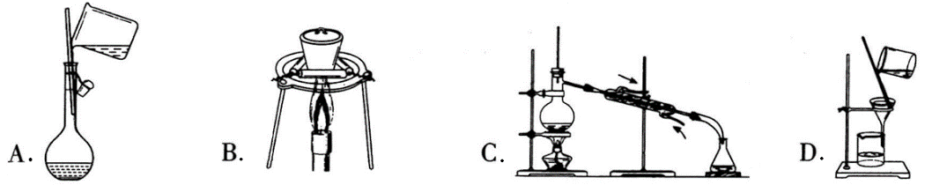

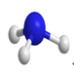4.下列化学用语的表述错误的是

A．重铬酸钾的化学式：K2Cr2O7 B．NH3分子的球棍模型：



**+13**

**2**

**8**

**3**

C．铝原子的结构示意图： D．N2的电子式：

5．下列反应属于吸热反应的是

A．Ba(OH)2·8H2O与NH4Cl的反应 B．乙醇燃烧

C．铝粉与氧化铁粉末反应 D．NaOH与HCl反应

6.下列电离方程式错误的是

A．H2CO32H+ +CO32− B．2H2OH3O+ +OH−

C．NaHCO3＝Na++HCO3−  D．CH3COOHCH3COO−+ H+

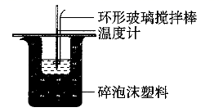7. 利用如图所示装置进行中和热测定实验，下列说法不正确的是

A．向盛装酸溶液的烧杯中加碱溶液时要小心缓慢

B．烧杯间填满碎泡沫塑料是为了减少实验过程中的热量损失

C．使用环形玻璃搅拌棒既可以搅拌又可以避免损坏温度计

D．测定酸溶液后的温度计要用蒸馏水清洗、干燥后再测碱溶液的温度

第7题图

8.化学与科学技术的发展密切相关，技术的进步为化学的研究奠定了基础。下列说法错误的是

A．就化工生产与技术的发展而言，催化剂往往成为技术改造和更新的关键

B．酸碱中和滴定时只能用石蕊试液作终点指示剂，没有其他更好的办法

C．利用飞秒激光脉冲技术使化学动力学研究进入分子动态学的领域

D．利用比色分析的分光光度计可以帮助测定某些化学反应的反应速率

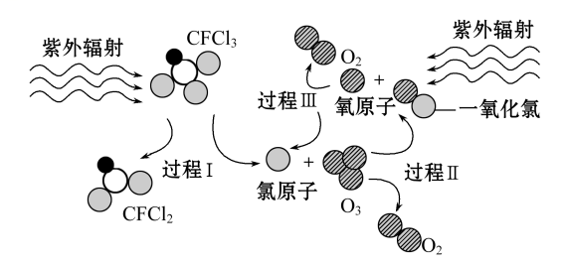9. 如图为CFCl3破坏臭氧层的反应过程示意图，下列说法不正确的是

A.过程Ⅰ中断裂极性键C—Cl键

B．过程Ⅱ可表示为O3＋ Cl===ClO ＋ O2

C．过程Ⅲ中O＋O===O2是吸热过程

D．上述过程说明氟利昂中氯原子是破坏O3的催化剂

第9题图

10.甲烷消除NO2的污染原理为：CH4(g)+2NO2(g)N2(g)+CO2(g)+2H2O(g)。在一定温度下，向恒容密闭容器中充入一定量的CH4和NO2进行上述反应。下列表述能用来判断该反应达到化学平衡状态的是

A．正(CH4)=2逆(NO2) B．容器中混合气体的平均密度不再变化

C．容器中混合气体总压强不再发生变化 D．单位时间内，消耗1mol CH4同时生成1mol CO2

11. 相同温度和压强下，关于物质熵的大小比较，合理的是

A．1 mol CH4(g)＜1 mol H2(g) B．1 mol H2O(g)＜2 mol H2O(g)

C．1 mol H2O(s)＞1 mol H2O(l) D．1 mol干冰 ＞1 mol CO2(g)

12.合成气转变为甲醇的反应为：CO(g)＋2H2(g)CH3OH(g) Δ*H*=－90.8 kJ**·** mol−1。一定条件下，将1mol CO和3mol H2通入2 L的恒容密闭容器中，5 min时测得H2的物质的量为2.4mol。下列说法正确的是

A．0~5 min，反应放出的热量为27.24kJ

B．第5 min时，H2的反应速率为0.06 mol**·** L−1min−1

C．其他条件不变，增大CO浓度可以增加体系中活化分子百分数

D．反应到5min时，生成0.6 mol CH3OH

13. *N*A为阿伏加德罗常数的值。下列说法不正确的是

A．标准状况下，2.24L 氧气中含有原子的数目为0.2*N*A

B．1L 0.1mo/L Na2SO4溶液中，含有Na+的数目为0.2*N*A

C．常温常压下，18g 水中含有氢氧键的数目为*N*A

D．0. lmol Cl2与足量的Fe反应，转移电子的数目为0.2*N*A

14.实验测得：101kPa时，1molH2完全燃烧生成液态水，放出285.8kJ的热量；1molCH4完全燃烧生成液态水和CO2，放出890.3kJ的热量。下列热化学方程式的书写正确的是

①CH4(g)+2O2(g)=CO2(g)+2H2O(l) 

②CH4(g)+2O2(g)=CO2(g)+2H2O(l) 

③CH4(g)+2O2(g)=CO2(g)+2H2O(g) 

④2H2(g)+ O2(g)= 2H2O(l) 

A．②④ B．①②③④ C．②③④ D．④

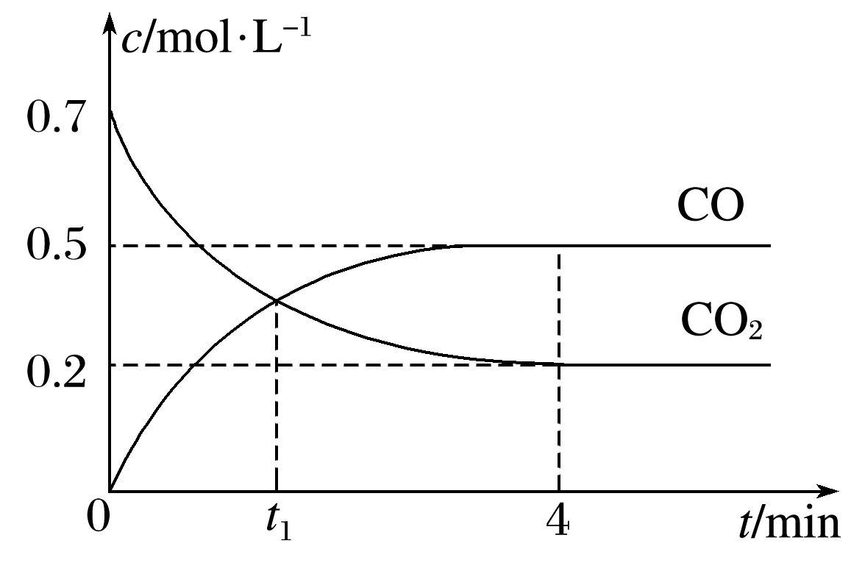15. 一定条件下铁可以和CO2发生反应：Fe(s)＋CO2(g)FeO(s)＋CO(g)。一定温度下，向某密闭容器中加入足量铁粉并充入一定量的CO2气体，反应过程中CO2气体和CO气体的浓度与时间的关系如图所示，下列说法正确的是

A．t1 min时，正、逆反应速率的大小关系为v正=v逆

B．4 min内，CO2的转化率为71.4%

第15题图

C．CO的反应速率v(CO)=0.125 mol·L-1·s-1

D．保持容器压强不变，充入He，化学反应速率不变

16.下列说法不正确的是

A．HBr分子中存在极性共价键

B．KOH晶体中既有离子键又有共价键

C．NaCl晶体溶于水时有离子键的断裂

D．NH3分子中每个原子最外电子层都具有8电子稳定结构

17.中科院大连化物所的材料化学研究团队在催化合成氨的研究过程中，开发了过渡金属-氢化锂复合催化剂，实现了氨的低温催化合成。下列说法正确的是

A．优良的催化剂能使正、逆反应速率显著增大，能提高氨气的平衡产率  
B．催化剂主要的功能是降低了反应所需的活化能，改变了反应的焓变  
C．合成气中含有的杂质可能影响过渡金属-氢化锂复合催化剂的催化效果，引起催化剂中毒

D．合成氨时，使用过渡金属-氢化锂复合催化剂不能起到节能的效果

18.在氨水中，存在着电离平衡：NH3**·** H2ONH4++ OH−。下列说法正确的是

A. 温度不变时，加水稀释，电离平衡常数*K*b增大

B. 加入NaOH溶液，平衡一定向逆反应方向移动

C. 加入NH4Cl固体，平衡向逆反应方向移动，*c*(NH4+)减小

D. 加入冰醋酸，平衡向正反应方向移动

19. 下列说法不正确的是

A．实验未用完的钠可放回原试剂瓶

B．可通过盛有浓硫酸的洗气瓶除去氨中的水蒸气

C．容量瓶在使用前需检查是否完好，瓶口处是否漏水

D．轻微烫伤或烧伤时，可先用洁净的冷水处理，降低局部温度

20.一定温度下，在100 mL N2O5/CCl4溶液中发生分解反应：2N2O54NO2＋O2。

在不同时刻测量放出的O2体积，换算成N2O5浓度如下表，下列说法正确的是

|  |  |  |  |  |  |  |  |
| --- | --- | --- | --- | --- | --- | --- | --- |
| *t*/s | 0 | 600 | 1200 | 1710 | 2220 | 2820 | *x* |
| *c*(N2O5)/(mol·L－1) | 1.40 | 0.96 | 0.66 | 0.48 | 0.35 | 0.24 | 0.12 |

A．600～1200s，生成NO2的平均速率为5.0×10－4 mol·L－1·s－1

B．反应2220s时，放出的O2体积为11.8 L (标准状况)

C．反应达到平衡时，v正(N2O5)＝2 v逆(NO2)

D．由600s、1710s、2820s推测上表中的*x*为3930

21.醋酸铅[(CH3COO)2Pb]因有甜味而被称为“铅糖”，有毒但能入药，又知(CH3COO)2Pb易溶于水，硝酸铅溶液与醋酸钠溶液反应的离子方程式为Pb2++2CH3COO-=(CH3COO)2Pb。下列有关说法不正确的是

A. 0.1mol·L-1的“铅糖”溶液中*c*（Pb2+）<0.1mol·L-1  B．“铅糖”是强电解质

C．“铅糖”是共价化合物 D．“铅糖”溶液的导电性可能很弱

22.在一定体积的密闭容器中，进行反应：2X(g)+Y(s)Z(g)+W(g) Δ*H*= a kJ**·** mol−1，若其化学平衡常数*K*和温度*t*的关系如下表。下列叙述正确的是

|  |  |  |  |  |  |
| --- | --- | --- | --- | --- | --- |
| *t*/℃ | 700 | 800 | 900 | 1000 | 1200 |
| *K* | 0.6 | 1.0 | 1.3 | 1.8 | 2.7 |

A．a<0

B．该反应的化学平衡常数表达式为：*K*=

C．若在4 L容器中通X和Y各1 mol，在800 ℃下反应，某时刻测得X的物质的量为1/3 mol，说明该反应已达平衡

D．在1000 ℃时，反应Z(g)+W(g)2X(g)+Y(s)的平衡常数为1.8

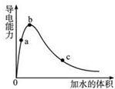23. 一定温度下，将一定质量的冰醋酸加水稀释的过程中，溶液的导电能力变化如图所示，下列说法中正确的是

A．a，b，c三点CH3COOH的电离平衡常数：c＜a＜b

B．a，b，c三点醋酸的电离程度：c＜a＜b

C．用湿润的pH试纸测量a处溶液的pH，测量结果偏小

D．a，b，c三点溶液用1 mol·L-1的氢氧化钠溶液中和，

第23题图

消耗氢氧化钠溶液的体积：c＜a＜b

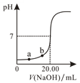24.图示中是用0.1000 mol·L-1NaOH溶液滴定10.00 mL未知浓度硫酸溶液(酚酞作指示剂)的滴定曲线，下列说法正确的是

A．硫酸溶液的物质的量浓度为0.1000 mol·L-1

B．水电离出的氢离子浓度：a＞b

C．指示剂变色时，说明硫酸与NaOH恰好完全反应

D．当滴加NaOH溶液为10.00 mL时，该混合液的pH=1.0

第24题图

25. 下列方案设计、现象和结论都正确的是

|  |  |  |  |
| --- | --- | --- | --- |
|  | 目的 | 方案设计 | 现象和结论 |
| A | 检验淀粉是否已经发生水解 | 将淀粉和稀硫酸混合加热，再加入少量新制的Cu(OH)2，加热，没有砖红色沉淀产生 | 淀粉未发生水解 |
| B | 探究KI与FeCl3反应的限度 | 取5mL 0.1 mol·L－1 KI溶液于试管中，加入1 mL 0.1 mol·L－1 FeCl3溶液，  充分反应后滴入5滴15%KSCN溶液 | 若溶液变血红色，则KI与FeCl3的反应有一定限度 |
| C | 探究Na2SO3固体样品是否变质 | 取少量待测样品溶于蒸馏水，加入足量稀硫酸，再加入足量BaCl2溶液 | 若有白色沉淀产生，  则样品已经变质 |
| D | 检验气体Y | 用湿润的淀粉碘化钾试纸检验气体Y， | 试纸变蓝色，Y一定是Cl2 |

**非选择题部分**

**二、填空题（共6个小题，共50分）**

26.（4分）按要求填空  
（1）Cr2O72-的颜色是 **▲** 。  
（2）已知：16.0g甲烷气体完全燃烧生成液态水放出的热量为890.3kJ (298K、1.01×105Pa时测定)。写出该条件下，甲烷燃烧的热化学方程式 **▲** 。

27.（6分）化合物A由1~20号元素中的三种元素组成；用固体E进行焰色实验，其火焰为砖红色；气体B能使润湿的红色石蕊试纸变蓝；气体D能使澄清石灰水变浑浊，固体E是一种氧化物。回答下列问题：

浓氨水

高温

H2O

4.48L（标况下）

5.6g

8.0g

固体A

气体B

固体化合物C

气体D

固体E

气体B

第27题图

（1）组成A的元素是 **▲** （填元素符号），A的化学式是 **▲** 。

（2）固体A与足量稀盐酸反应的化学方程式 **▲** 。

28.（8分）25℃时，三种酸的电离平衡常数如下：

|  |  |  |  |
| --- | --- | --- | --- |
| 化学式 |  |  | HClO |
| 电离平衡常数 |  | ， |  |

回答下列问题：

（1）一般情况下，当温度升高时，Ka **▲** 填“增大”、“减小”或“不变”。

（2）下列四种离子结合质子能力由大到小的顺序是 **▲** 填序号；

a．CO32- b．ClO-  c．CH3COO-  d．HCO3-

（3）下列反应不能发生的是 **▲** 填序号

a．CO32-+2CH3COOH=2CH3COO-+CO2↑+H2O b．ClO-+CH3COOH=CH3COO-+HClO

c．CO32- +2HClO= 2ClO- + CO2↑+ H2O d．2ClO-+CO2+H2O= CO32- +2HClO

（4）用蒸馏水稀释的醋酸，下列各式表示的数值随水量的增加而增大的是 **▲** 填序号；

a．  b．  c． 

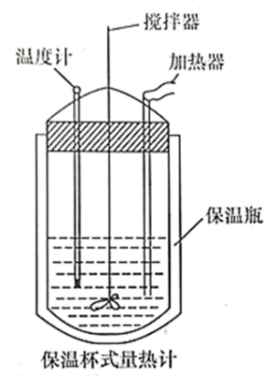29.（10分）在保温杯式量热计中（见右图）。将100mL、0.500mol·L-1CH3COOH溶液与100mL、0.55mol·L-1NaOH溶液混合，体温度从298.2K升高到301.2K，CH3COONa溶液比热容

c=4.2J·g-1·K-1，溶液的密度为1g·cm-3。(已知：反应放出的热量Q=cm△t)

（1）通过计算，写出CH3COOH中和反应热方程式 **▲** 。

（2）实验中NaOH溶液过量的目的是 **▲** 。

（3）CH3COOH中和热的文献值为-56.1kJ·mol-1，你认为（1）中测得的热量偏小的可能原因是 **▲** 。

（4）你认为CH3COOH与NaOH中和反应的Δ*H*1和HCl与NaOH中和反应的Δ*H*2相比， **▲** （填“Δ*H*1”“ Δ*H*2”或“一样”）大，原因是 **▲** 。

第29题图

30.（14分）高锰酸钾是一种重要的氧化剂，某化学实验小组制备高锰酸钾并测其纯度的步骤如图，请回答相关问题：

figure

I．高锰酸钾的制备

（1）将KClO3和KOH固体混匀放入坩埚中，边加热边搅拌，待熔融后慢慢加入MnO2粉末，不断搅拌，呈颗粒状后，再加强热10min得墨绿色产物(K2MnO4为墨绿色固体)，冷却。

①制K2MnO4反应的化学方程式为 **▲** 。

②本实验中使用的坩埚及搅拌棒的材质可以是 **▲** 。

A．石英 B．刚玉(氧化铝) C．铁(表面有致密的氧化膜)

（2）取出墨绿色产物研细，每次用10mL 4%的热KOH溶液浸取，过滤后对滤渣重复浸取两次。合并三次浸取液，得墨绿色溶液。将墨绿色产物研细并分三次浸取，这样做的目的是 **▲** 。

（3）K2MnO4在水溶液中会发生歧化反应：3K2MnO4+2H2O2KMnO4+MnO2↓+4KOH，通入CO2气体可促进反应趋于完全。向（2）制得的墨绿色溶液中通入适量CO2气体，过滤。滤液中的溶质除KMnO4外，还主要含有杂质 **▲** 。

II．高锰酸钾纯度的测定

（4）称取*m*g KMnO4粗品，加入煮沸并冷却后的稀硫酸配成*V*0 mL溶液。量取*V*1 mL *c*1 mol/L的草酸(H2C2O4)溶液于锥形瓶中，用所配KMnO4溶液进行滴定。重复滴定两次，平均消耗KMnO4溶液的体积为*V*2mL。（已知：5H2C2O4 +2KMnO4+3H2SO4=10CO2↑+2MnSO4+ K2SO4+8H2O）

①滴定开始时，溶液颜色褪去较慢，随后加快，原因是 **▲** 。

②滴定终点的标志是 **▲** 。

③KMnO4纯度(质量分数)的计算式为 **▲** 。

31.（8分）苯乙烯是一种重要的化工原料，可采用乙苯催化脱氢法制备，反应如下：



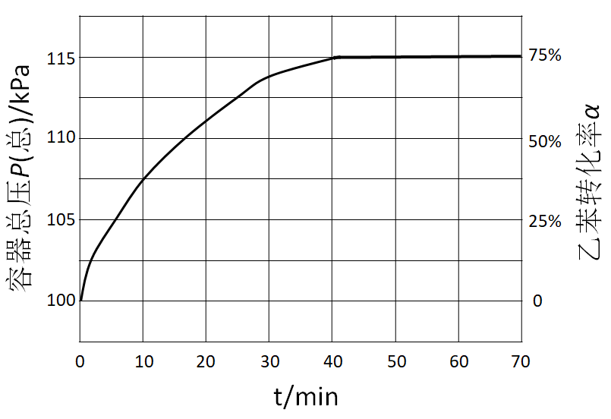（1）该反应在 **▲** 条件下能自发进行；既能提高该反应的速率又能提高乙苯的平衡转化率的单一措施是 **▲** 。

（2）当原料气中乙苯和水蒸气的物质的量之分别为1 mol 和4 mol，反应在恒容容器中进行，测得容器总压*P*(总)和乙苯转化率*α*随时间变化结果如右图所示。

已知：A物质的分压为*P*(A)=。则平衡时水的分压*P*(H2O)= **▲** kPa

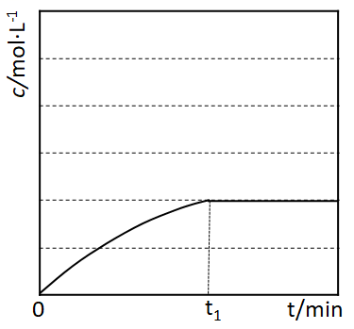（3）在相同的温度和催化剂的情况下，amol乙苯在*V* L的

恒容容器中发生反应。苯乙烯的浓度随时间的变化示意图见

下。若其它条件不变，amol乙苯在*V*/2 L的容器中发生该反

应，在右图中重新画出苯乙烯的浓度随时间的变化示意图。

浙江省S9联盟2021-2022学年高二上学期期中联考

**化学学科 答案**

**一、选择题(每小题2分，共50分)**

|  |  |  |  |  |  |  |  |  |  |  |  |  |  |  |
| --- | --- | --- | --- | --- | --- | --- | --- | --- | --- | --- | --- | --- | --- | --- |
| **1** | **2** | **3** | **4** | **5** | **6** | **7** | **8** | **9** | **10** | **11** | **12** | **13** | **14** | **15** |
| **C** | **A** | **B** | **D** | **A** | **A** | **A** | **B** | **C** | **C** | **B** | **A** | **C** | **D** | **B** |
| **16** | **17** | **18** | **19** | **20** | **21** | **22** | **23** | **24** | **25** |  | | | | |
| **D** | **C** | **D** | **B** | **D** | **B** | **C** | **C** | **A** | **B** |

**二、填空题（6小题，共50分）**

26.(4分)

（1） 橙红色 （2分）（2） CH4(g)+ 2O2(g)＝CO2(g)+2H2O(l) Δ*H*=－890.3kJ· mol−1 (2分，系数成比例即可)

27. (6分)

（1）Ca、N、C（2分） CaCN2（2分）

（2）CaCN2+4HCl+2H2O＝CaCl2+2NH4Cl+CO2↑（2分）

28. (8分)

（1）增大（2分） （2）a>b>d>c（2分） （3）cd（2分） （4）b（2分）

29. (10分)

（1）CH3COOH(aq)+NaOH(aq)=CH3COONa(aq)+H2O(l) Δ*H*=－50.4kJ· mol−1（2分）

（2）保证醋酸完全被NaOH中和（2分）

（3）保温效果差或测温不准（2分）

（4）Δ*H*1（2分） 因弱酸CH3COOH电离要吸热（2分）

30. (14分)

（1）①3MnO2+6KOH+KClO3=3K2MnO4+KCl+3H2O （2分） ②C （2分）

(2)提高K2MnO4的浸取率（2分） (3)KCl（1分）和K2CO3或KHCO3或两者都有（1分）

(4) ①产物Mn2+对反应本身有催化作用 （2分）

②当最后一滴KMnO4溶液加入时，溶液由无色变为紫红色，且30s内不褪色（2分）

③×100% （2分）

31. (8分)



t2

（1）高温(2分) 升高体系温度(2分)

（2）80 (2分)

（3）图见右(2分；在趋势正确的基础上，先达平衡，得1分，

平衡浓度比原来大但比原来的2倍小，得1分。)